Natjecanje na temu gospodarenja otpadom – 3. dio

Učenici 2. razreda Područne škole Glogovac recikliranje plastičnih boca nastavljaju projektne aktivnostina temu Životinje u svom prirodnom okruženju od plastičnih boca izradili su završni proizvod.

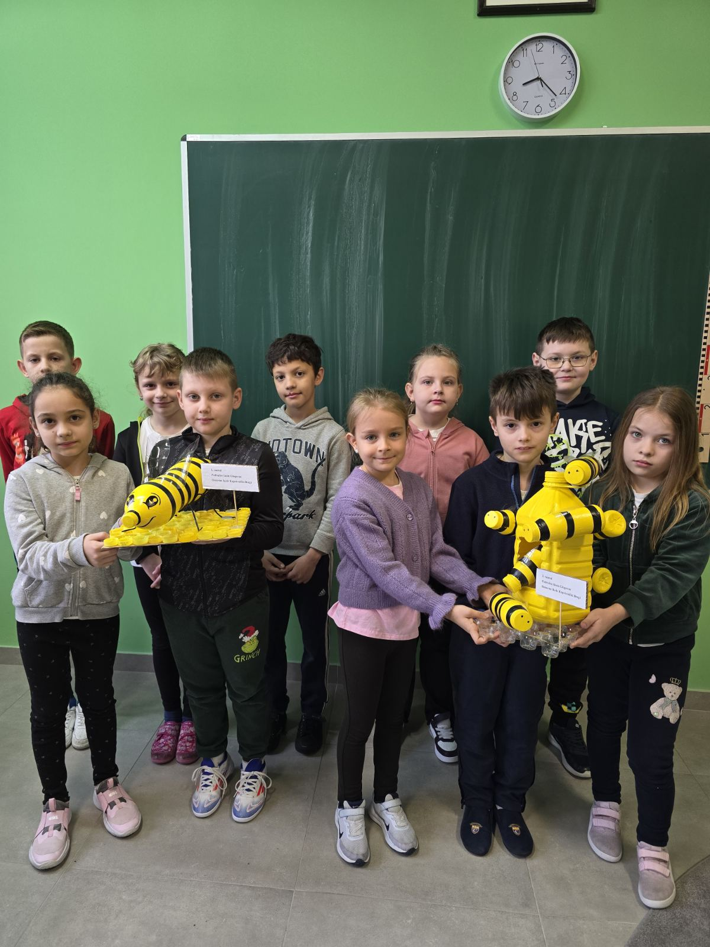

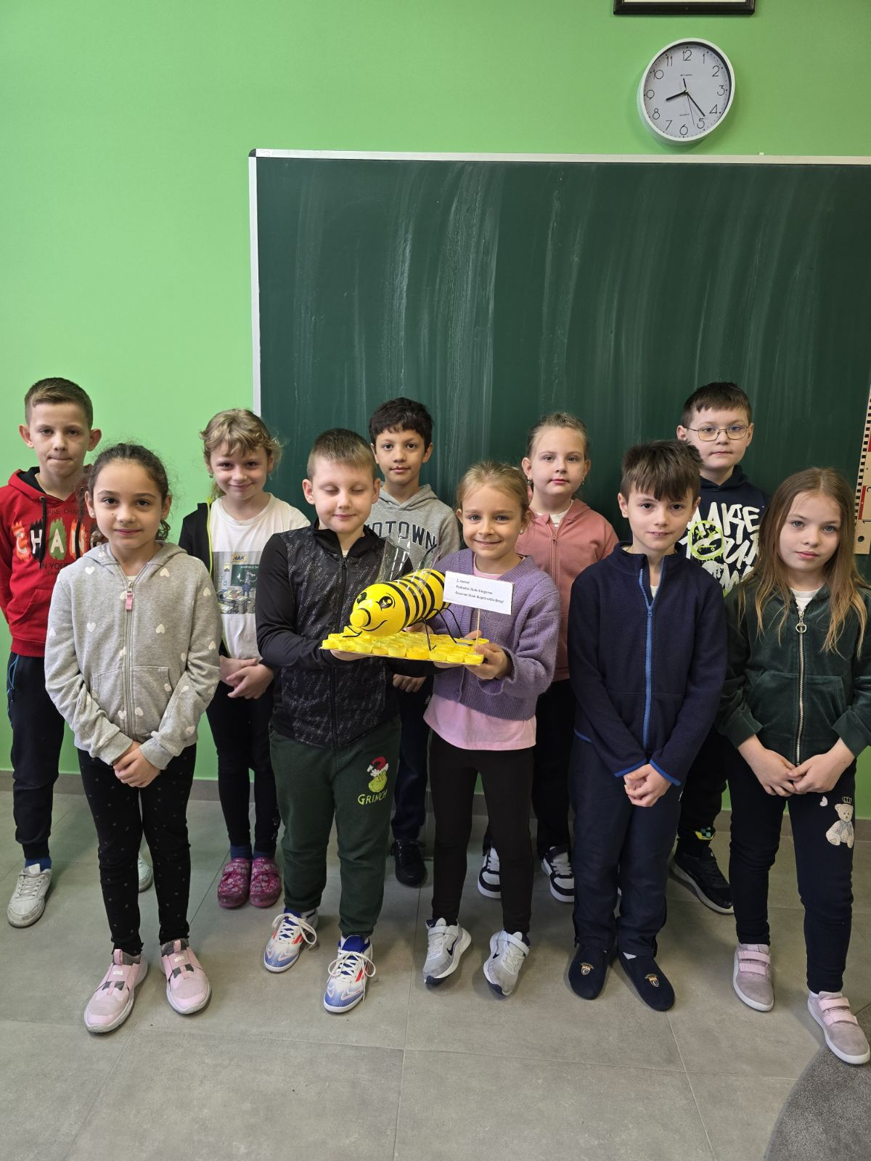

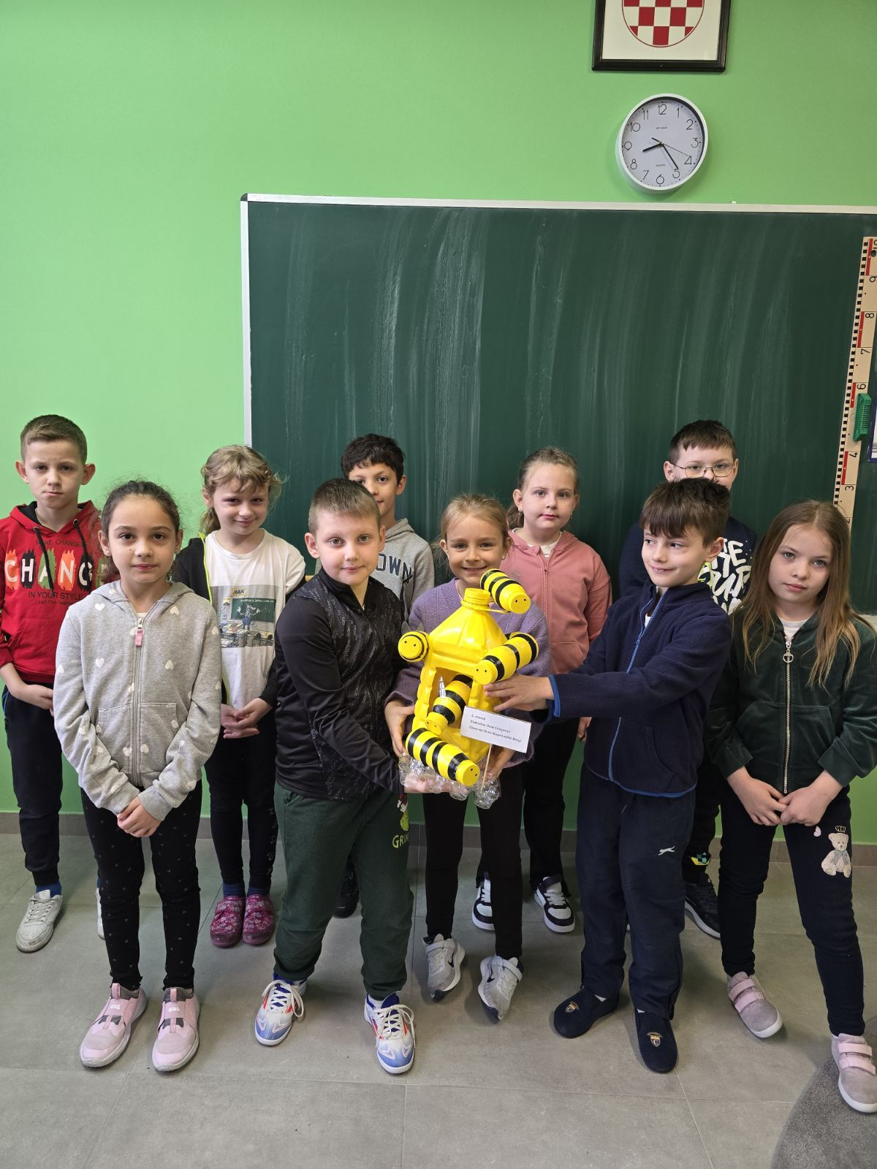

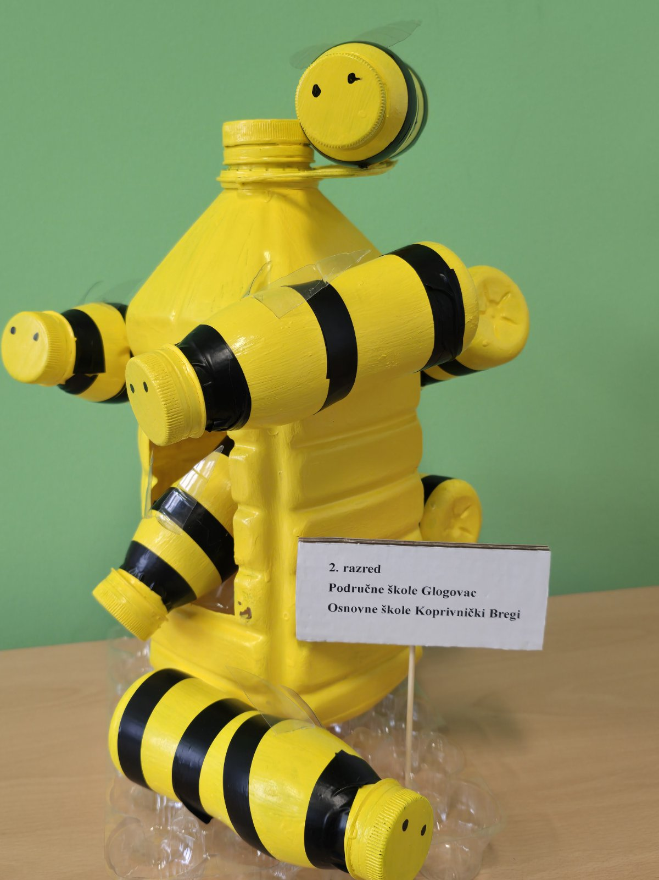

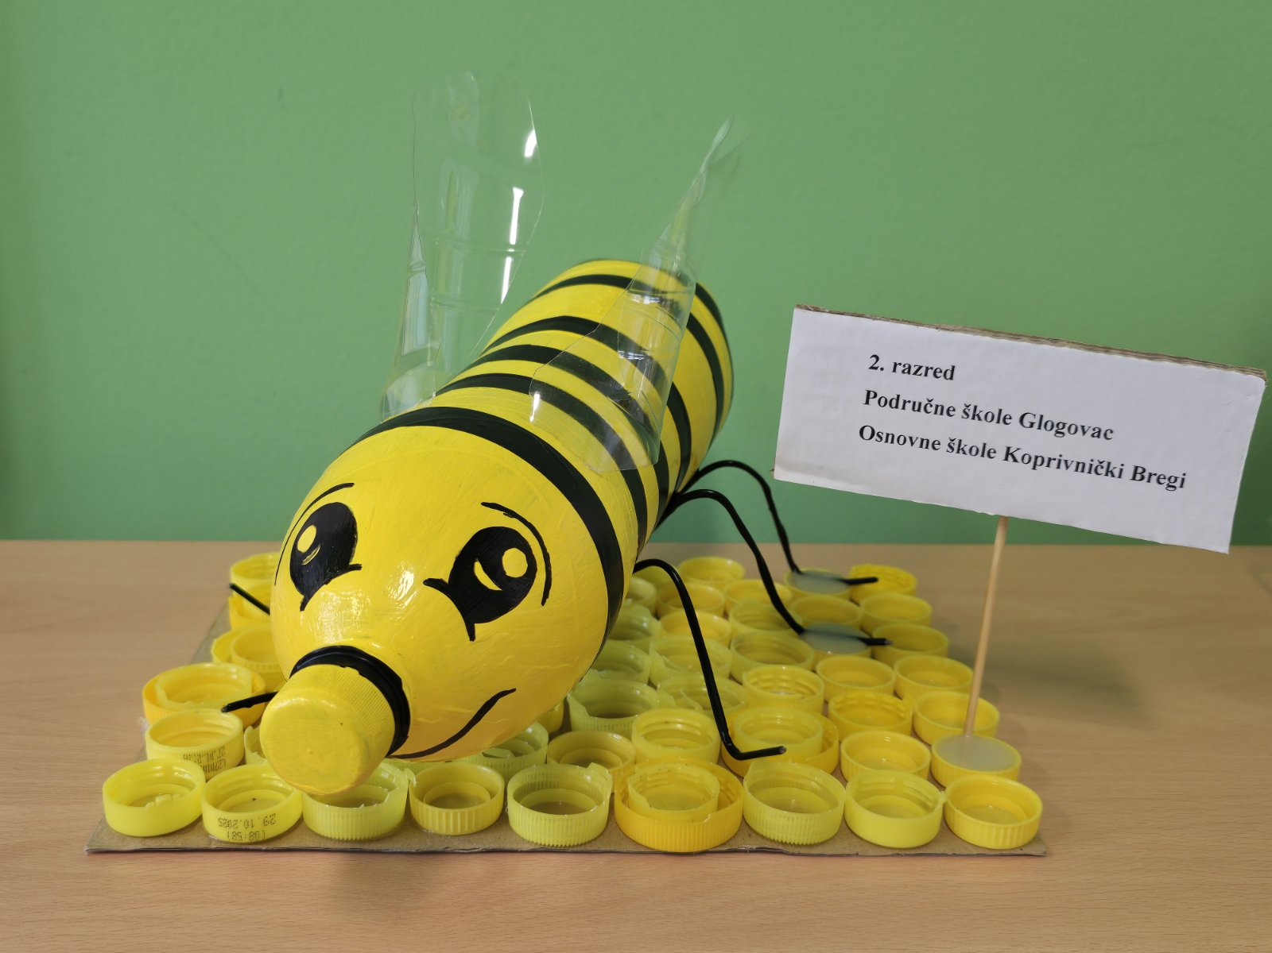

Dragica Horvat-Fuček, učiteljica 2. razreda PŠ Glogovac